LE CLIENT SOUHAITE :
Ce Rapport d’expertise
Une offre de Pièces de Rechange
Une offre de Pièces de Rechange + Une intervention pour leur mise en place
Aucune offre
Contrôleur  Nom : S. SALAH | Date : | Signature
Client  Nom : | Date : | Signature

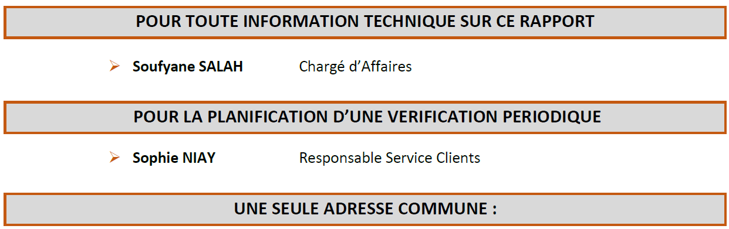

Découvrez nos activités sur www.lenoir-mec.com

